Министерство науки и высшего образования РФ
Пензенский государственный университет
Кафедра «Вычислительная техника»

ОТЧЕТ
по лабораторной работе №5
по дисциплине «Разработка кроссплатформенных приложений»

на тему «Многопоточность в Java»
Вариант №4

Выполнили: ст. гр. 22ВВВ1
Ганин И.Р.
Курушин Я.С

Приняли:
Юрова О.В.

Пенза, 2025
Цель работы: научиться создавать многопоточные приложения c использованием стандартных средств языка Java.
Задание: Модифицировать приложение из предыдущей лабораторной работы, реализовав вычисление определенного интеграла в нескольких дополнительных потоках (число потоков 4), снимая нагрузку с основного потока и предотвращая "подвисание" графического интерфейса. Реализовать многопоточность путем наследования от класса Thread.
Ход работы
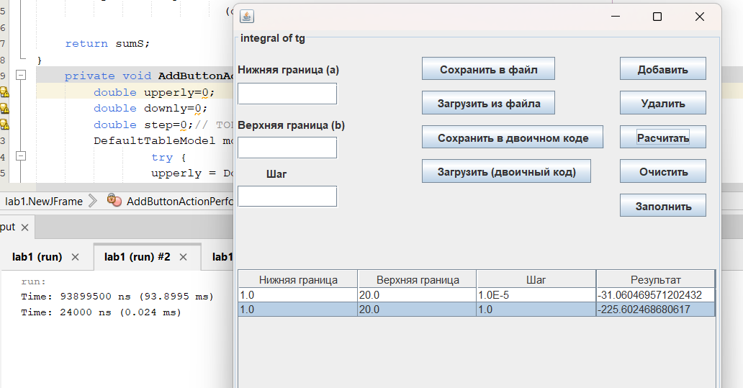
Рисунок 1 – Время работы алгоритма без нитей
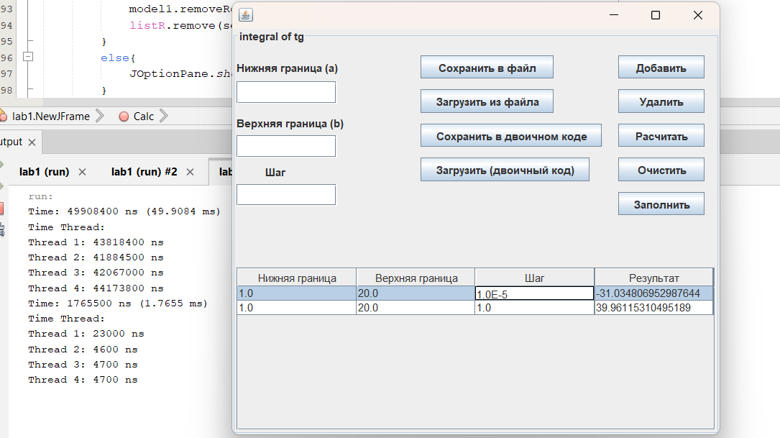
Рисунок 2 – Время работы алгоритма с добавлением нитей
Чем меньше шаг, тем быстрее будет работать алгоритм с реализованной многопоточностью.
Вывод
В ходе выполнения лабораторной работы научились создавать многопоточные приложения c использованием стандартных средств языка Java.

